Федеральное агентство по образованию Российской Федерации
Государственное образовательное учреждение высшего профессионального образования
«АЛТАЙСКИЙ ГОСУДАРСТВЕННЫЙ УНИВЕРСИТЕТ»
Экономический факультет.
Вечернее отделение.
Кафедра “Информационные системы в менеджменте”.
Разработка приложения «Система кадрового учета сотрудников»
(курсовая работа)
по дисциплине “Разработка прикладного программного обеспечения”

Выполнил студент
курс 6 группа 2431
Варченко А.А.

^{(подпись)}

Научный руководитель
Бедрина М.В.

^{(подпись)}
Работа защищена
“ “ 200 г.

Оценка

Барнаул 2009

Содержание

Содержание 2
Введение 3
1. Предпроектное обследование 6
1.1. АНАЛИЗ ПРЕДМЕТНОЙ ОБЛАСТИ И ОПИСАНИЕ 6
1.2. Постановка задачи 6
1.3. Входные и выходные документы 7
1.4. Информационная структура ООО “ФЭД” 8
1.5. Основные бизнес-процессы предметной области. 8
2. Проектирование информационной системы 12
2.1 Бизнес модель ООО «ФЭД» 12
2.2 Построение инфологической модели и требования к разработке 13
2.2.1 Прием на работу 13
2.2.2 Увольнение 14
2.2.3 Кадровое перемещение 15
2.2.4 Кадровые данные о сотруднике 15
2.2.5 Приказ по отпуску 16
2.2.6 Больничный лист 18
2.2.7 Анкета застрахованного лица 18
2.2.8 Индивидуальные сведения 19
2.2.9 Заявление на присвоение ИНН 19
2.2.10. Прочие документы и отчеты 19
3. Программная реализация 20
3.1 Выбор аппаратной части 24
3.2 Структура информационной системы 24
3.3 Структура базы данных 27
3.4 Пользовательский интерфейс 32
3.5. Результат работы информационной системы 34
Заключение 37
Список используемых источников и литературы 38

Введение

Основным структурным подразделением по управлению кадрами в организации является отдел кадров, на который возложены функции по приему и увольнению кадров, а также по организации обучения, повышение квалификации и переподготовки кадров. Необходимо не просто заполнить штатное расписание, а подобрать его так, чтобы принятый человек работал наиболее эффективно. Конечно, немаловажным фактором является компетентность кадровой службы. Именно от нее зависит, насколько объективно будет оценен тот или иной претендент, что впоследствии может сказаться на деятельности организации и, в конечном итоге, на их же заработной плате.
Персонал любой организации представлен его кадрами. Состав и структура кадров постоянно меняется в соответствии и с изменением техники, технологии, организации производства и управления. Состав кадров характеризуется следующими показателями: образовательный уровень, специальность, профессия, квалификация, стаж работы, возраст, соотношение отдельных категорий работников. Характерно и то, что кадры наиболее подвижная часть производительных сил.
Выделяют следующие задачи кадровой службы:
- комплектование организации руководящими работниками и специалистами, рабочими соответствующих профилю предприятия специальностей, профессии, квалификации;
- обеспечение движения кадров, карьерного роста персонала, подготовка резерва для выдвижения работников;
- обеспечение повышения квалификации персонала;
- учет личного состава.
Последняя задача имеет особое значение, так как является наиболее типовой и выполняется любой кадровой службой – от управления кадрами на крупных предприятиях до инспектора по кадрам в небольших организациях. Учет личного состава обязательно ведется даже в мелких организациях, где не выделяется отдельный работник для работы с кадрами, а ее выполняет секретарь, бухгалтер или сам руководитель.
Несомненно, что управление трудовыми ресурсами является одним из важнейших аспектов теории и практики управления. Без нужных людей ни одна организация не может достичь своих целей и нормально функционировать. Хорошо подобранный трудовой коллектив – одна из основных задач руководителя. Только она служит залогом успешной работы организации. Поэтому совершенствование информационной системы кадрового учета путем внедрения новых информационных технологий является актуальной задачей.
В любой организации, как большой, так и маленькой, возникает проблема такой организации управления данными, которая обеспечила бы наиболее эффективную работу. Некоторые организации, до сих пор, используют для этого шкафы с папками, но большинство предпочитают компьютеризированные СУБД, позволяющие эффективно хранить, извлекать информацию и управлять большими объемами данных.
Важнейшим достоинством применения БД в информационных системах является обеспечение независимости данных от прикладных программ. Это дает возможность пользователям не заниматься проблемами представления данных на физическом уровне: размещения данных в памяти, методов доступа к ним и т. д.
Задачи, связанные с обработкой данных, широко распространены в любой сфере деятельности. Они ведут учет товаров в супермаркетах и на складах, начисляют зарплату в бухгалтериях и т.д. Невозможно представить себе деятельность современного предприятия или учреждения без использования АИС. Эти системы составляют фундамент информационной деятельности во всех сферах, начиная с производства, управления финансами и телекоммуникациями и заканчивая управлением семейным бюджетом.
Темой данной курсовой работы является разработка базы данных отдела кадров ООО «ФЭД». С появление базы данных можно гораздо убыстрить процесс получения нужных данных, так как с выдачей информации сталкивается множество сотрудников и зачастую приходится дублировать одни и те же данные, изменяя в них лишь, либо фамилию. Создание базы данных позволило бы сохранять множество данных, легко изменять и вводить новые данные, а так же выводить в нужном количестве на экран компьютера.
Целью данной курсовой работы является проектирование и разработка базы данных для отдела кадров ООО «ФЭД».
Актуальность данной работы в том, что в ООО «ФЭД» до сих пор ведется бумажный учет. А данная БД позволит повысить уровень автоматизации и упростить процедуру передачи данных.
Объектом исследования является кадровая служба ООО «ФЭД».
Предметом исследования является технологии проектирования и разработки БД.
Для достижения поставленной цели необходимо решить следующие задачи:
1) проанализировать бизнес-процессы ООО «ФЭД»;
2) спроектировать информационную систему;
3) разработать базу данных отдела кадров.

1. Предпроектное обследование

АНАЛИЗ ПРЕДМЕТНОЙ ОБЛАСТИ И ОПИСАНИЕ

Предметной областью разрабатываемой программы является учет кадров в ООО «ФЭД».
Для анализа предметной области выбрано предприятие, и на её примере исследовались информационные потребности начальника отдела кадров, делопроизводителя, бухгалтера и других пользователей системы.
Данное предприятие занимается розничной продажей различного рода продукции.
В обязанности делопроизводителя входит ведение учёта работников, приём и выдача документации, оформление заявок и регистрация входящих и исходящих документов, своевременное представление отчётов начальнику о суточном изменении количественного состава работников.
После выявления полного перечня необходимых документов и выполняемых типовых операций была разработана сложная структура баз данных, основным требованием к которой - были универсальность, логичность, наглядность.
Главными функциями разрабатываемой программы являются учет работников, отображение сведений из личных дел, оформление документов при поступлении на работу или увольнение с неё, подготовка различных форм и отчетов. Отчёт о наличии того или иного работника может выводиться на экран для просмотра, а так же, сохраняться как в приложении Microsoft Word, так и в приложении Excel.

Постановка задачи

Для того чтобы создать базу необходимы документы и данные, проходящие через начальника отдела кадров. База данных должна иметь наглядный интерфейс, возможность поиска, добавления новых и редактирования уже имеющихся данных. Результатом работы является разработанная и запрограммированная база данных.
При использовании же старых методов хранения данных практически невозможно производить поиск по заданным критериям, а тем более сортировку данных (ввиду большого количества самих данных) и оперативно выдать результат.
Так же необходимо держать довольно-таки большой штат служащих, которые занимались бы поиском нужной информации.
При старом способе хранения данных была бы проблема централизации данных и доступа к ним.
Также, благодаря дружественному интерфейсу программы, повысится удобство работы и, соответственно, производительность труда оператора ЭВМ.
Автоматизация отдела кадров должна избавить от выполнения рутинных операций при работе с кадрами, подготовке и учете приказов. Автоматизированное хранение и обработка полной кадровой информации также позволяет эффективно осуществлять подбор и перемещение сотрудников.
Таким образом, создание автоматизированной системы, преследовало следующие цели:
– автоматизация работы отдела кадров;
– повышения производительности труда отдела кадров;
– уменьшения затрат на содержание отдела кадров.

Входные и выходные документы

Входные документы:
- Заявление о приеме на работу;
- Заявление об увольнении с работы;
- Иные заявления.
Выходные документы:
1. Штатное расписание;
2. Отчет по выбранному сотруднику;
3. Отчет о движении документов каждого сотрудника.

Информационная структура ООО “ФЭД”

Руководство

Отдел кадров
Бухгалтерия
Отдел закупок

Рис.1. Информационная структура организации

Основные бизнес-процессы предметной области.

К основным кадровым функциям можно отнести :
– прием на работу новых сотрудников;
– увольнение сотрудников;
– кадровое перемещение (изменение категории, изменение должности, изменение разряда, изменение графика работы, перевод на другой объект);
– оформление отпусков;
– оформление больничных листов;
– ведение штатного расписания;
– отчетность (перед бухгалтерией, перед Пенсионным фондом, перед статистическими органами, перед руководством).
Входящие и исходящие документы составляют 95% работы отдела кадров (рисунок 1.1 и 1.2). Также отдел кадров обязан вести личную карточку на каждого сотрудника.
Пенсионный фонд
бухгалтерия

- приказы о приеме
- об увольнении
- о перемещении
- отпуск
- больничные
- анкета застрахов. лица
- индивид. сведения

отдел
кадров
- "любимые" отчеты руководства
- отчеты, произвольной формы

- Принятые/Уволенные
- Среднеспис. числ-ть

руководство
органы статистики

Рисунок 1.1 - Основные документы, исходящие из отдела кадров
сотрудники
руководство
- Заявления
- Больничные листы
- Трудовые книжки
- приказы-распоряжения

отдел
кадров

- КЗоТ,
- колл. договор,
- классификаторы,
- законы

нормативные документы

Рисунок 1.2 - Основные документы, входящие в отдел кадров

Отдел кадров—бухгалтерия
Отдел кадров направляет в бухгалтерию следующие документы:
– приказы о приеме на работу;
– приказы о кадровом перемещении;
– приказы об увольнении;
– приказы по отпуску;
– больничные листы.
В перспективе при разработке информационной системы с единой базой данных для отдела кадров и бухгалтерии некоторые документы не нужно будет направлять в бухгалтерию, что позволит сократить бумажный документооборот, количество ошибок и повысит производительность работы.

Отдел кадров – Пенсионный фонд
Между отделом кадров и Пенсионным фондом существует целый поток из нескольких типов документов в ту и другую сторону, причем часть из них в электронной форме (на дискете или по электронной почте с цифровой подписью).
Перечень документов, связанных с Пенсионным фондом:
– страховое свидетельство государственного пенсионного страхования;
– анкета застрахованного лица;
– заявление об обмене Страхового свидетельства;
– заявление о выдаче дубликата Страхового свидетельства;
– листок исправлений;
– запрос об уточнении сведений;
– справка о смерти;
– опись документов, передаваемых работодателем;
– сопроводительная ведомость;
– справка о соответствии;
– индивидуальные сведения о трудовом стаже, заработке и начисленных страховых взносах застрахованного лица.
Основными из них являются "Анкета застрахованного лица" и "Индивидуальные сведения". Анкета заполняется на вновь принятого сотрудника, если ему еще не присвоен страховой номер и направляется в Пенсионный фонд. Пенсионный фонд присваивает застрахованному лицу регистрационный номер и возвращает его обратно на предприятие. Индивидуальные сведения подготавливаются ежегодно и содержат сведения о застрахованных лицах, их заработке и стаже. При передаче документов в Пенсионный фонд предприятие также формирует "Опись документов".

Отдел кадров – руководство
Руководство вправе потребовать от отдела кадров отчет произвольной структуры в управленческих целях. Дата запроса заранее не определена, структура отчета может быть совершенно произвольной, хотя существуют некоторые "любимые" отчеты руководства.
Можно выделить следующие основные типы отчетов руководству :
– индивидуальные сведения по сотруднику;
– списки сотрудников;
– события (приемы, увольнения, перемещения, больничные и т.д.);
– штатное расписание.

Отдел кадров – органы статистики
С разной периодичностью отдел кадров обязан представлять в статистические органы несколько отчетов. Среди них есть такие, как "Принятые / Уволенные", "Отчет по среднесписочной численности" и т.д.

2. Проектирование информационной системы

2.1 Бизнес модель ООО «ФЭД»

- Управление передвижением сотрудников;
  - Принятие сотрудника;
    - Внесение личных данных;
    - Определение отдела;
  - Изменение статуса сотрудника;
    - Перевод в другой отдел;
    - Перевод на другую должность;
    - Перевод в другой отдел;
    - Перевод в отпуск;
    - Увольнение;
  - Составление отчетности.
Бизнес-процесс первого уровня «Деятельность отдела кадров» (рис. 2.1) подразделяется на несколько бизнес-процессов второго уровня (рис. 2.2).
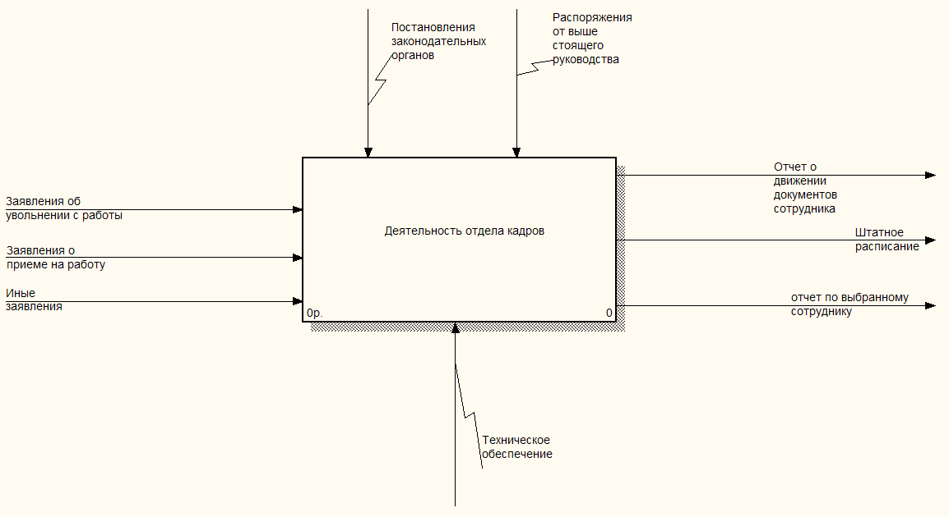
Рисунок 2.1 Первый уровень бизнес-процессов

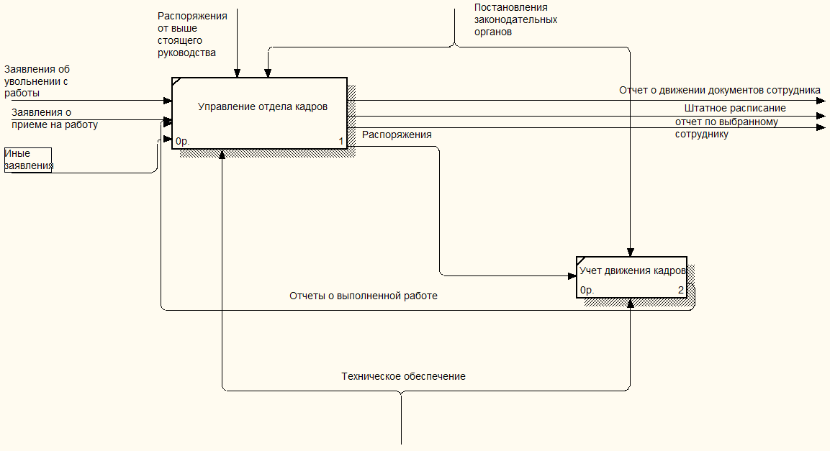
Рисунок 2.2 Бизнес-процессы второго уровня

2.2 Построение инфологической модели и требования к разработке

2.2.1 Прием на работу
При приеме на работу нового сотрудника на основании его заявления начальником предприятия подписывается "Приказ о приеме на работу". Форма этого приказа и пример заявления приводятся в приложении Б.
Последовательность событий при приеме на работу такова :
– прием на работу нового сотрудника устно согласуется с начальником предприятия и начальником объекта, на который принимается сотрудник, также определяется его должность, специальность и оклад, если он отличен от положенного по штатному расписанию;
– сотрудник пишет заявление о приеме на работу;
– отдел кадров подготавливает приказ о приеме на работу;
– сотрудник подписывает приказ о приеме ("с приказом ознакомлен");
– приказ о приеме направляется на подпись начальнику;
– начальник подписывает приказ и возвращает его в отдел кадров.
Приказ о приеме на работу содержит следующие реквизиты :
– № документа;
– дата документа;
– ФИО;
– дата приема;
– сведения о сотруднике;
– (Категория, Объект, Должность, Оклад и т.д.).
Приказ о приеме подготавливается в отделе кадров и направляется на подпись начальнику. После того, как приказ подписан начальником и сотрудником, документ приобретает юридическую силу и сотрудник считается работающим, начиная с даты приема.
Категория — присваивается в соответствии с принятой на предприятии классификацией. Классификация по категориям утверждается руководством предприятия приказом. Перечень категорий может меняться примерно раз в год.
Список категорий:
– руководители и специалисты;
– линейные ИТР;
– рабочие постоянные;
– рабочие временные;
– совместители;
– учащиеся.

2.2.2 Увольнение

Увольнение сотрудника оформляется "Приказом об увольнении". Форма приказа приводится в приложении В. Сотрудник может инициировать приказ своим заявлением об увольнении.
В приказе об увольнении указывается:
– № документа;
– дата документа;
– ФИО сотрудника;
– дата увольнения;
– причина увольнения и другие сведения о сотруднике (Категория, Объект и т.д.).

2.2.3 Кадровое перемещение
Приказ о кадровом перемещении выпускается при изменении у сотрудника оклада, разряда (а значит, тарифа), категории, должности/специальности, объекта, графика работы и т.д.
Перемещение может быть временное, т.е. на определенный срок.
Документ Кадровое перемещение содержит следующие реквизиты:
– № документа;
– дата документа;
– ФИО сотрудника;
– дата перемещения;
– окончание (если перемещение временное);
– сведения о старом месте работы;
– сведения о новом месте работы;
– основание перемещения.
Документ Кадровое перемещение очень похож на документ Приказ о приеме на работу. Фактически сотрудник "принимается" на новое место работы, следовательно, действуют все те деловые правила, которые относятся к приказу о приеме.

2.2.4 Кадровые данные о сотруднике
При приеме на работу сразу заполняется "Личная карточка" сотрудника. Личная карточка содержит наиболее полную информацию о сотруднике и рассчитана на ее ведение в течение периода работы сотрудника. Форма личной карточки приводится в приложении Г.
В личной карточке содержатся следующие реквизиты:
– ФИО сотрудника;
– дата приема;
– дата увольнения;
– категория;
– объект;
– должность /специальность;
– разряд;
– оклад / тариф;
– график работы;
– паспорт (вид документа, серия, номер, дата выдачи, кем выдан);
– адрес (страна, индекс, регион, город, насел. пункт, район, улица, дом, корпус, квартира);
– телефон;
– дата рождения;
– пол;
– семейное положение;
– вхождение в профсоюз;
– непрерывный стаж;
– воинский учет (звание, военкомат, годность, ВУС, спецучет);
– приказы по сотруднику (прием, отпуска, перемещения, увольнение);
– страховой номер ПФ;
– ИНН;
– образование;
– и многое другое.

2.2.5 Приказ по отпуску
Данный документ выпускается в случае, если сотрудник уходит в отпуск по какой-либо причине и формируется на основе заявления сотрудника на отпуск.
Приказ по отпуску содержит следующие реквизиты:
– № документа;
– дата документа;
– ФИО;
– сведения о сотруднике ;
– (Объект, Категория, Должность/Специальность, разряд для рабочих, Тариф/Оклад, Условия труда, График работы, и так далее);
– основание отпуска ("График отпусков", "Заявление Иванова И.И.");
– дата начала отпуска;
– дата окончания отпуска;
– тип отпуска (очередной, без сохранения з/п, учебный);
– тип расчета отпуска (по рабочим дням, по календ. дням);
– рабочий год, за который предоставляется отпуск (при очередном отпуске);
– число дней основного отпуска;
– число дней дополнительного отпуска (если есть);
– основание дополнительного отпуска.
Приказ по отпуску подписывается сотрудником ("с приказом ознакомлен"), начальником объекта и руководителем предприятия.
Очередной отпуск обычно рассчитывается по шестидневке (тип расчета отпуска). Это значит, что субботы считаются рабочими днями и тоже оплачиваются, а воскресенья и праздники пропускаются. Если возраст сотрудника менее 18 лет, то ему предоставляется очередной отпуск на 30 рабочих дней.
Отпуск без сохранения зарплаты и учебный отпуск рассчитываются по календарным дням, т.е. воскресенья и праздники также учитываются при расчете продолжительности отпуска. Очередной отпуск обычно предоставляется на 24 рабочих дня за определенный рабочий год (например за 2009 год).
Если сотрудник работает с вредными условиями труда, то ему по коллективному договору предоставляется дополнительный отпуск на 6 рабочих дней.

2.2.6 Больничный лист
Больничный лист — это документ, который подтверждает болезнь сотрудника. Во время его болезни ему выплачивается заработная плата, рассчитанная с учетом процента оплаты.
Процент оплаты зависит от стажа так:
– если стаж работы менее 5 лет, то 60%,
– если стаж работы от 5 до 8 лет, то 80%,
– если стаж работы от 8 лет, то 100%.
Документ больничный лист выпускается медицинским учреждением на специальной бумаге. Задача отдела кадров, рассчитать процент оплаты, зависящий от стажа, и направить этот документ в бухгалтерию.

2.2.7 Анкета застрахованного лица
Заполняется на вновь принятых сотрудников, у которых еще нет страхового номера пенсионного фонда. Затем "Анкета застрахованного лица" направляется в Пенсионный фонд, который присваивает лицу страховой номер и возвращает его обратно (карточка пенсионного страхования и сопроводительная ведомость).
Анкета застрахованного лица содержит следующие реквизиты:
– № анкеты;
– дата составления;
– ФИО;
– пол;
– место рождения (тип, город, район, область, страна);
– адрес регистрации;
– адрес проживания фактический (если отличается от адреса регистр.);
– паспорт (тип док, серия, номер, кем выдан, дата выдачи);
– телефон.
Программа Пенсионного фонда ОАЗИС позволяет сформировать анкету, напечатать ее на бумаге и сформировать пачки документов для передачи в ПФ на дискете.

2.2.8 Индивидуальные сведения
Ежегодно в Пенсионный фонд сдаются индивидуальные сведения по застрахованным лицам.
В этом документе содержатся следующие реквизиты:
– № документа;
– дата составления;
– ФИО;
– страховой номер;
– сведения о застрахованном лице;
– сведения о заработке и отчислениях в ПФ;
– сведения о стаже.

2.2.9 Заявление на присвоение ИНН
Заполняется на вновь принятых сотрудников, у которых еще нет Идентификационного Номера Налогоплательщика (ИНН). Затем заявление направляется в Налоговую инспекцию, которая присваивает лицу номер и возвращает его обратно на предприятие.

2.2.10. Прочие документы и отчеты
К прочим кадровым документам и отчётам относятся [6]:
– кадровая часть справки о доходах;
– кадровая часть налоговой карточки;
– отчеты руководству;
– отчеты в органы статистики;
– прочие документы и отчеты (в банк, военкоматы, юбиляры, премии, благодарности, путевки, профсоюз, субботы, ведомости по б/л, внутр. док. и отчеты, табели учета рабочего времени, трудовые книжки и так далее).

3. Программная реализация

Современная жизнь немыслима без эффективного управления. Важной категорией являются системы обработки информации, от которых во многом зависит эффективность работы любого предприятия ли учреждения. Такая система должна:
- обеспечивать получение общих и/или детализированных отчетов по итогам работы;
- позволять легко определять тенденции изменения важнейших показателей;
- обеспечивать получение информации, критической по времени, без существенных задержек;
- выполнять точный и полный анализ данных.
Современные СУБД в основном являются приложениями Windows, так как данная среда позволяет более полно использовать возможности персональной ЭВМ, нежели среда DOS. Снижение стоимости высокопроизводительных ПК обусловил не только широкий переход к среде Windows, где разработчик программного обеспечения может в меньше степени заботиться о распределении ресурсов, но также сделал программное обеспечение ПК в целом и СУБД в частности менее критичными к аппаратным ресурсам ЭВМ.
Среди наиболее ярких представителей систем управления базами данных можно отметить: Lotus Approach, Microsoft Access, Borland dBase, Borland Paradox, Microsoft Visual FoxPro, Microsoft Visual Basic, а также баз данных Microsoft SQL Server и Oracle, используемые в приложениях, построенных по технологии «клиент-сервер». Фактически, у любой современной СУБД существует аналог, выпускаемый другой компанией, имеющий аналогичную область применения и возможности, любое приложение способно работать со многими форматами представления данных, осуществлять экспорт и импорт данных благодаря наличию большого числа конвертеров. Общепринятыми, также, являются технологи, позволяющие использовать возможности других приложений, например, текстовых процессоров, пакетов построения графиков и т.п., и встроенные версии языков высокого уровня (чаще – диалекты SQL и/или VBA) и средства визуального программирования интерфейсов разрабатываемых приложений. Поэтому уже не имеет существенного значения на каком языке и на основе какого пакета написано конкретное приложение, и какой формат данных в нем используется. Более того, стандартом «де-факто» стала «быстрая разработка приложений» или RAD (от английского Rapid Application Development), основанная на широко декларируемом в литературе «открытом подходе», то есть необходимость и возможность использования различных прикладных программ и технологий для разработки более гибких и мощных систем обработки данных. Поэтому в одном ряду с «классическими» СУБД все чаще упоминаются языки программирования Visual Basic 4.0 и Visual C++, которые позволяют быстро создавать необходимые компоненты приложений, критичные по скорости работы, которые трудно, а иногда невозможно разработать средствами «классических» СУБД. Современный подход к управлению базами данных подразумевает также широкое использование технологии «клиент-сервер».
Таким образом, на сегодняшний день разработчик не связан рамками какого-либо конкретного пакета, а в зависимости от поставленной задачи может использовать самые разные приложения. Поэтому, более важным представляется общее направление развития СУБД и других средств разработки приложений в настоящее время.
Рассмотрим более подробно программные продукты компании Microsoft, а именно Visual FoxPro 3.0, Visual Basic 4.0, Visual С++, Access 7.0, SQL Server 6.5. Наиболее интересной чертой этих пакетов являются их большие возможности интеграции, совместной работы и использования данных, так как данные пакеты являются продуктами одного производителя, а также используют сходные технологии обмена данными.
Visual FoxPro отличается высокой скоростью, имеет встроенный объектно-ориентированный язык программирования с использованием xBase и SQL, диалекты которых встроены во многие СУБД. Имеет высокий уровень объектной модели. При использовании в вычислительных сетях обеспечивает как монопольный, так и раздельный доступ пользователей к данным. Применяется для приложений масштаба предприятия для работы на различных платформах: Windows 3.x, Windows 95, Macintosh... Минимальные ресурсы ПК: для Visual FoxPro версии 3.0 – процессор 468DX, Windows 3.1, 95, NT, объем оперативной памяти 8 (12) Мб, занимаемый объем на ЖМД 15-80 Мб, а для Visual FoxPro версии 5.0 (выпущена в 1997 году) – Windows 95 или NT, 486 с тактовой частотой 50 МГц, 10 Мб ОЗУ, от 15 до 240 Мб на ЖМД.
Access входит в состав самого популярного пакета Microsoft Office. Основные преимущества: знаком многим конечным пользователям и обладает высокой устойчивостью данных, прост в освоении, может использоваться непрофессиональным программистом, позволяет готовить отчеты из баз данных различных форматов. Предназначен для создания отчетов произвольной формы на основании различных данных и разработки некоммерческих приложений. Минимальные ресурсы ПК: процессор 468DX, Windows 3.1, 95, NT, объем оперативной памяти 12 (16) Мб, занимаемый объем на ЖМД 10-40 Мб.
Access – мощное приложение Windows. При этом производительность СУБД органично сочетаются со всеми удобствами и преимуществами Windows.
Как реляционная СУБД Access обеспечивает доступ ко всем типам данных и позволяет одновременно использовать несколько таблиц базы данных. Можно использовать таблицы, созданные в среде Paradox или dBase. Работая в среде Microsoft Office , пользователь получает в своё распоряжение полностью совместимые с Access
текстовые документы (Word) , электронные таблицы (Excel) , презентации (PowerPoint). С помощью новых расширений для Internet можно напрямую взаимодействовать с данными из World Wide Web и транслировать представление данных на языке HTML, обеспечивая работу с такими приложениями как Internet Explorer и Netscape Navigator.
Access специально спроектирован для создания многопользовательских приложений, где файлы базы данных являются разделяемыми ресурсами в сети. В Access реализована надёжная система защиты от несанкционированного доступа к файлам.
База данных храниться в одном файле, но профессиональные пользователи предпочитают разделять базу данных на два файла: в одном хранятся объекты данных (таблицы, запросы), в другом объекты приложения (формы, отчёты, макросы, модули).
В последних версиях Access представлен новый формат файла (.MDE) – библиотеки, с помощью которого можно создавать приложения, не включая VBA-код.
Несмотря на то, что Access является мощной и сложной системой, его использование не сложно для непрофессиональных пользователей.
Visual Basic – это универсальный объектно-ориентированный язык программирования, диалекты которого встроены в Access, Visual FoxPro. Преимущества: универсальность, возможность создания компонентов OLE, невысокие требования к аппаратным ресурсам ЭВМ. Применяется для создания приложений средней мощности, не связанных с большой интенсивностью обработки данных, разработки компонентов OLE, интеграция компонентов Microsoft Office. Минимальные ресурсы ПК: процессор 368DX, Windows 3.1, 95, NT, объем оперативной памяти 6 (16) Мб, занимаемый объем на ЖМД 8-36 Мб.
Visual C++ – наиболее мощный объектно-ориентированный язык программирования, обладает неограниченной функциональностью. Предназначен для создания компонентов приложений для выполнения операций, критичных по скорости.
SQL Server – сервер баз данных, реализует подход «клиент-сервер» и взаимодействует с указанными пакетами. Главные достоинства: высокая степень защиты данных, мощные средства для обработки данных, высокая производительность. Область применения: хранение больших объемов данных, хранение высокоценных данных или данных, требующих соблюдения режима секретности. Минимальные ресурсы ПК: процессор 468DX-33МГц, Windows NT, объем оперативной памяти 16 (32) Мб, занимаемый объем на ЖМД 80 Мб.
Указанные программные продукты имеют возможности визуального проектирования интерфейса пользователя, то есть разработчик из готовых фрагментов создает элементы интерфейса, программирует только их изменения в ответ на какие-либо события.

Выбор аппаратной части

Исходя из выбранных нами программных продуктов Microsoft Windows XP и Microsoft Access 2003, нам лучше использовать персональные компьютеры на базе процессора Pentium.
Минимальные требования для работы операционной системы Windows 95 или NT – это компьютер на базе 486 процессора с 8 Mb памяти и свободным местом на жестком диске около 100 Mb. Минимальными ресурсами для Windows XP требуется не меньше 128 Мбайт оперативной памяти, процессора с частотой не менее 700—800 МГц и около 1 Гбайт дискового пространства.
Для работы Microsoft Access необходим компьютер 486 с 8 Mb ОЗУ и 50 Mb свободного места на диске.
Проанализировав требования к компьютеру, приходим к выводу, что для нормальной работы базы данных необходим компьютер на базе процессора Intel Pentium c 128 Mb ОЗУ, жестким диском на 20 Gb и монитором на 15 дюймов. Для распечатки документов используется лазерный принтер. Данный компьютер является “бюджетным” и не потребует очень больших затрат на покупку.

Структура информационной системы

При определении необходимых таблиц базы данных необходимо обеспечить первые три нормальные формы, т.е. провести нормализацию.
Одни и те же данные могут группироваться в таблицы (отношения) различными способами, т.е. возможна организация различных наборов отношений взаимосвязанных информационных объектов. Группировка атрибутов в отношениях должна быть рациональной, т.е. минимизирующей дублирование данных и упрощающей процедуры их обработки и обновления.
Определённый набор отношений обладает лучшими свойствами при включении, модификации, удалении данных, чем все остальные возможные наборы отношений, если он отвечает требованиям нормализации отношений.
Нормализация отношений – формальный аппарат ограничений на формирование отношений (таблиц), который позволяет устранить дублирование, обеспечивает непротиворечивость хранимых в базе данных, уменьшает трудозатраты на ведение (ввод, корректировку) базы данных.
Е.Коддом выделены три нормальные формы отношений и предложен механизм, позволяющий любое отношение преобразовать к третьей (самой совершенной) нормальной форме.
Первая нормальная форма. Отношение называется нормализованным или приведённым к первой нормальной форме, если все его атрибуты простые (далее неделимы). Преобразование отношения к первой нормальной форме может привести к увеличению количества реквизитов (полей) отношения и изменению ключа.
Вторая нормальная форма. Чтобы рассмотреть вопрос приведения отношений ко второй нормальной форме, необходимо дать пояснения к таким понятиям, как функциональная зависимость и полная функциональная зависимость.
Описательные реквизиты информационного объекта логически связаны с общим для них ключом, эта связь носит характер функциональной зависимости реквизитов.
Функциональная зависимость реквизитов – зависимость, при которой в экземпляре информационного объекта определённому значению ключевого реквизита соответствует только одно значение описательного реквизита.
Такое определение функциональной зависимости позволяет при анализе всех взаимосвязей реквизитов предметной области выделить самостоятельные информационные объекты. В качестве примера рассмотрим графическое изображение функциональных зависимостей реквизитов работников, приведенное на рисунке 5, на котором ключевой реквизит указан звёздочкой.

Номер*
Фамилия
Имя
Отчество
Должность
Возраст

Рисунок 5 - графическое изображение функциональной зависимости
реквизитов

В случае составного ключа вводится понятие функционально полной зависимости.
Функционально полная зависимость неключевых атрибутов заключается в том, что каждый неключевой атрибут функционально зависит от ключа, но не находится в функциональной зависимости ни от какой части составного ключа.
Отношение будет находиться во второй нормальной форме, если оно находится в первой нормальной форме, и каждый неключевой атрибут функционально полно зависит от составного ключа.
Третья нормальная форма. Понятие третьей нормальной формы основывается на понятии нетранзитивной зависимости.
Транзитивная зависимость наблюдается в том случае, если один из двух описательных реквизитов зависит от ключа, а другой описательный реквизит зависит от первого описательного реквизита.
Отношение будет находиться в третьей нормальной форме, если оно находится во второй нормальной форме, и каждый неключевой атрибут нетранзитивно зависит от первичного ключа.
Для устранения транзитивной зависимости описательных реквизитов необходимо провести “расщепление” исходного информационного объекта. В результате расщепления часть реквизитов удаляется из исходного информационного объекта и включается в состав других (возможно, вновь созданных) информационных объектов.
Тщательно вникнув во всё выше написанное, начали создавать таблицы, которые подробно будут описаны чуть ниже.
После запуска программы Microsoft Access выбираем во вкладке “Файл” пункт “создание новой базы данных”. На экране появляется окно выбора объектов для создания. В появившемся окне открываем вкладку “Таблицы”. Выбираем пункт “Создание таблицы с помощью мастера”. Следуя указаниям Мастера составляем список строк и столбцов, необходимых в нашей таблице. В ходе создания мы можем сразу дать название таблице, колонкам, указать тип данных, которые будут заноситься в эти столбцы. Данные могут вводиться непосредственно в таблицу, а могут вводится через форму, создаваемую мастером.
После создания таблицы можно перейти в режим конструктора при помощи специальной кнопки “Вид” и откорректировать содержащуюся в таблице информацию.
Таким образом, схема данных будет выглядеть следующим образом:
Основные таблицы
Основная БД

Заполнение справочников сотрудников
Выведение отчетов

3.3 Структура базы данных

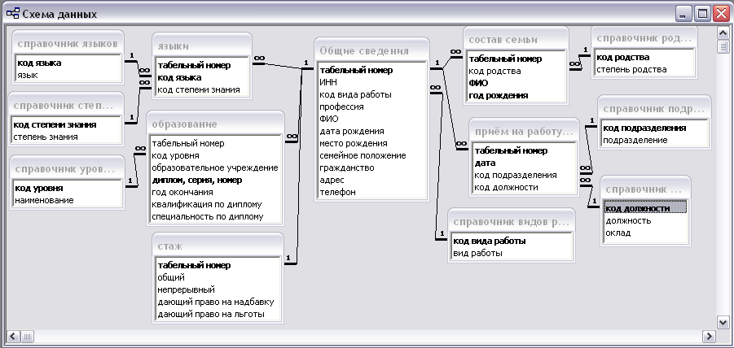 Создаваемая база данных должна выполнять функции в интересах автоматизации выдачи данных о сотрудниках организации. Она должна иметь простой и наглядный пользовательский интерфейс, иметь минимальные системные требования.
Целью работы является создание базы данных, обеспечивающей:
- быстрый ввод новых данных;
- хранения и поиск уже введённых данных;
- печать необходимого количества персональных отчётов.
Данными являются:
- фамилия, имя, отчество;
- дата рождения;
- пол;
- адрес;
- семейное положение;
- образование;
- гражданство;
- ИНН;
- знание иностранного языка;
- стаж работы.

Рассмотрев определенные выше задачи можно спроектировать основные таблицы, таблицы справочники и формы базы данных.
1. Таблица для хранения данных о сотрудниках
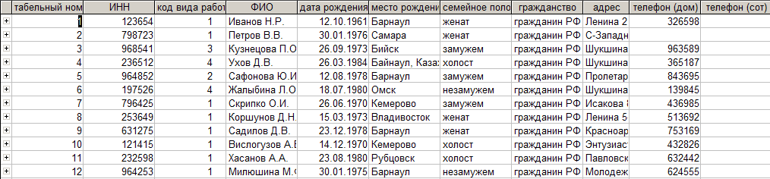

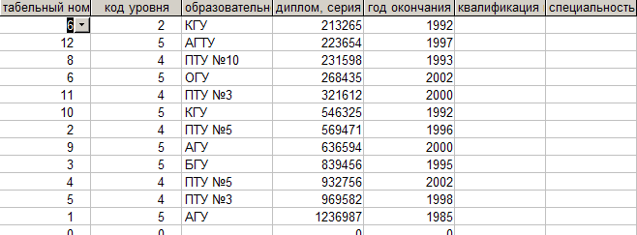2. Таблица для хранения данных об образовании

3. Таблица для хранения информации о составе семьи
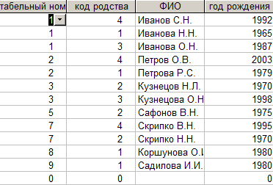

4. Таблица для хранения информации о стаже работ
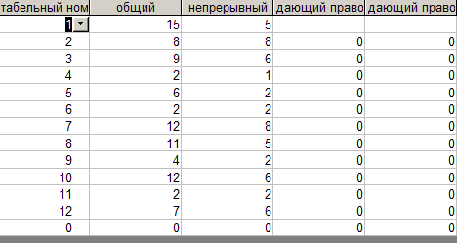

5. Таблица для хранения данных о знании иностранных языков
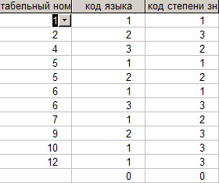

6. Таблица данных о приеме на работу и переводах
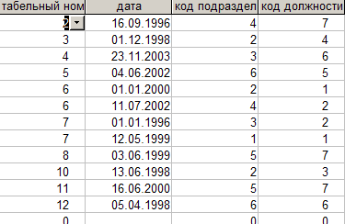

7. Таблица-справочник видов работ
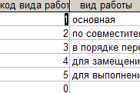

8. Таблица-справочник должностей
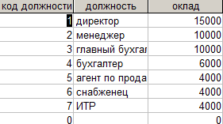

9. Таблица-справочник подразделений
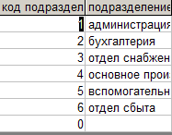

10. Таблица-справочник родства
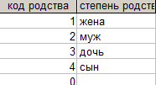

11. Таблица-справочник степени знания иностранных языков
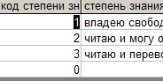

12. Таблица-справочник уровня образования
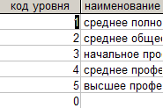
13. Таблица-справочник иностранных языков
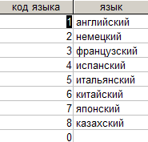

Пользовательский интерфейс

Ниже приведены основные формы, используемые в базе данных:

1. В данной форме данные об образовании каждого сотрудника
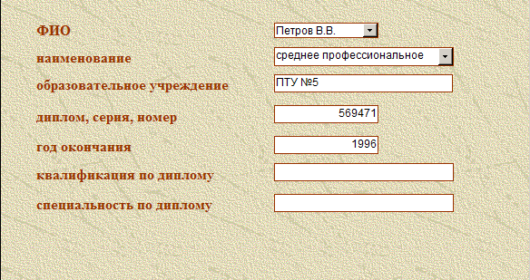

2. В данной форме выводятся общие данные о выбранном сотруднике
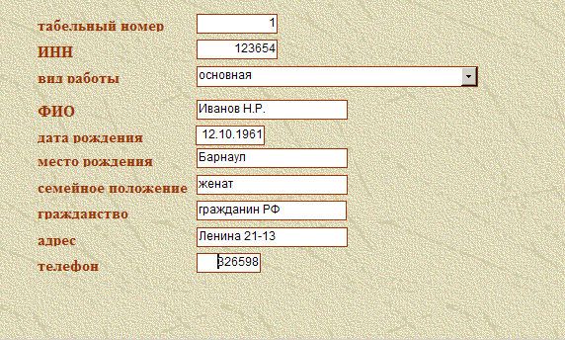

3. В данной форме выводятся данные о приеме на работу и переводах
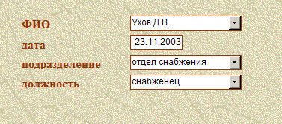
4. В данной форме выводятся данные о составе семьи
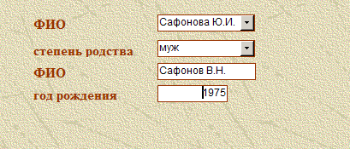

5. В данной форме выводятся данные о стаже
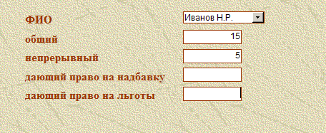

6. В данной форме выводятся данные о знание иностранного языка
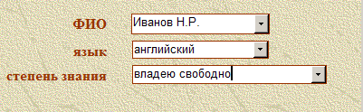

3.5. Результат работы информационной системы

Разработка информационно справочной системы вполне осуществима, так как на многих предприятиях подобная система в отделе кадров успешно работает. Наше предприятие принципиально ничем не отличается от других подобных предприятий.
Внедрение данной системы позволит:
– повысить производительность труда (в десятки и сотни раз);
– повысить качество и достоверность кадрового учета;
– перейти от учета к анализу кадров предприятия;
– привести кадровый учет предприятия в порядок и в соответствие с законодательными документами.
Некоторые задачи (особенно отчетность) вместо нескольких недель можно будет решать в несколько минут. Снизится количество ошибок пользователей в связи с тем, что функции контроля возлагаются на программу. Повысится обоснованность принимаемых руководством решений на основе отчетов отдела кадров, так как повысится достоверность и полнота кадрового учета.
Данная система позволит перейти от простого учета кадров на более высокий уровень. Будет возможно производить анализ движения кадров по разным аспектам, на основе исходных данных легко получать нужную управленческую информацию. Всё вышеизложенное позволяет сделать вывод о целесообразности разработки.
Результатом разработки на данном этапе является отчеты:
- отчет общих сведений о сотрудниках
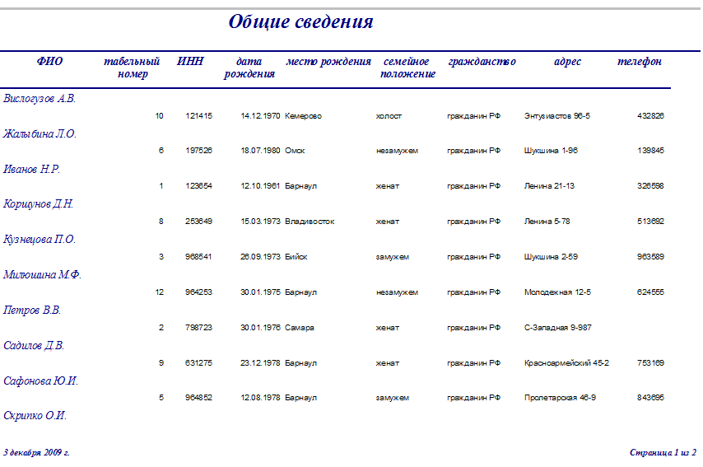

- отчет о сотрудниках находящихся в том или ином подразделении
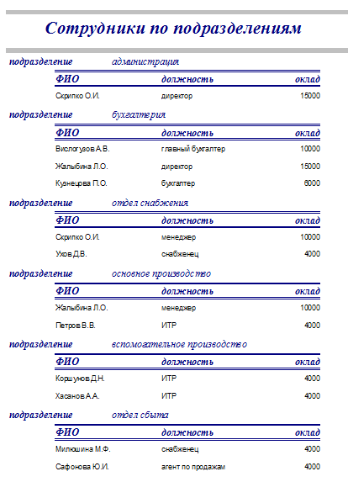

Заключение
В процессе работы были сформулированы задачи и требования для разработки данной информационной системы. Все поставленные задачи, на данном этапе разработке, были выполнены. Проект находится в стадии разработки.
Разрабатываемая база данных для ООО «ФЭД» даст преимущества в работе отдела кадров. Например, сэкономит время для начальника отдела кадров так, как при приеме нового работника приходилось заполнять всевозможные документы, которых очень много. Создаваемая программа даст возможность с высокой точностью и скоростью получать необходимые данные, создавать отчёты и запросы для проведения совещаний. При старом способе ведения учёта приходилось привлекать несколько сотрудников, то теперь с этим может справиться один без особых усилий.
Была разработана БД для учета личного состава предприятия, для чего использовался Access.

Список используемых источников и литературы
- Автоматизированные информационные технологии в экономике: Учебник/ под ред. проф. Г.А. Титоренко. — М.: Компьютер, ЮНИТИ, 1999. - 400 с. ISBN 5-238-00040-5.
- Информационные системы в экономике: Учебник / под ред. проф. В.В. Дика – М.: Финансы и статистика, 1996.
- Кондраков Н.П. Бухгалтерский учет: Учебное пособие. – 4-е изд., перераб. и доп. – М.: ИНФРА-М, 2002. – 640 с. – (Серия «Высшее образование»).
- Мишенин А.И. Теория экономических информационных систем. – М.: Финансы и статистика, 1999.
- Пасько В. Access 97 (русифицированная версия) – К.: Издательская группа BHV, 1998.
- Смирнова Г.Н. Проектирование экономических информационных систем. / под ред. Тельнова Ю.Ф. – М.: Финансы и статистика, 2001.
- Справочная правовая система “Гарант”.
- Справочная система “Консультант плюс”.

